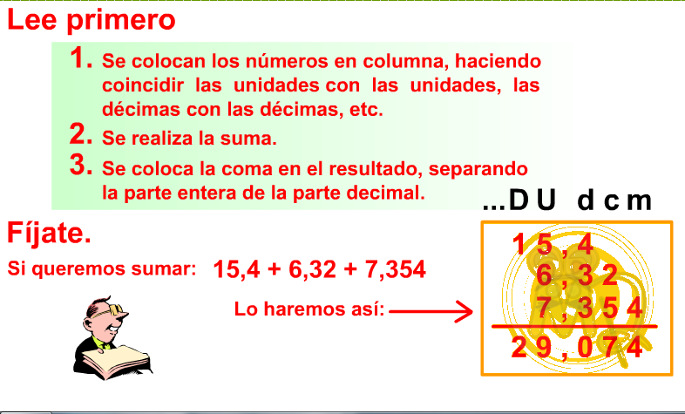**ACTIVIDAD 1**

**Ordena y resuelve las siguientes adiciones**

a) 124,902 + 211,001 + 1143,915 = d) 1,11 + 741,3 + 83,002 =

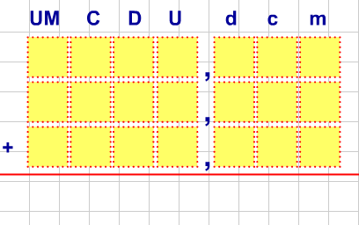

b) 32,91 + 2,111 + 343,8 = e) 335,121 + 21,3 + 83,12 =



c) 67,1 + 2,991 + 231,8 = f) 14,651 + 213,5 + 1,32 =



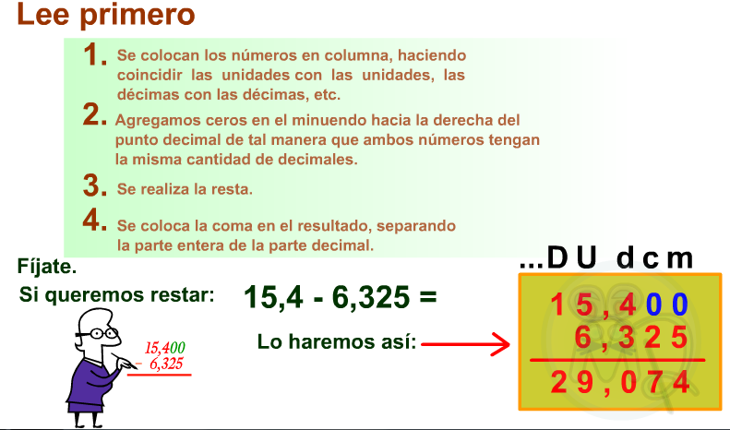**ACTIVIDAD 2**

**Ordena y resuelve las siguientes sustracciones:**

a) 765,9 - 17,109 = d) 98,1 - 1,871 =

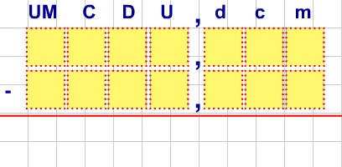

b) 1 - 0,651 = e) 171,13 - 111,451 =



c) 2 - 0,131 = f) 5613,1 - 3431,451 =

